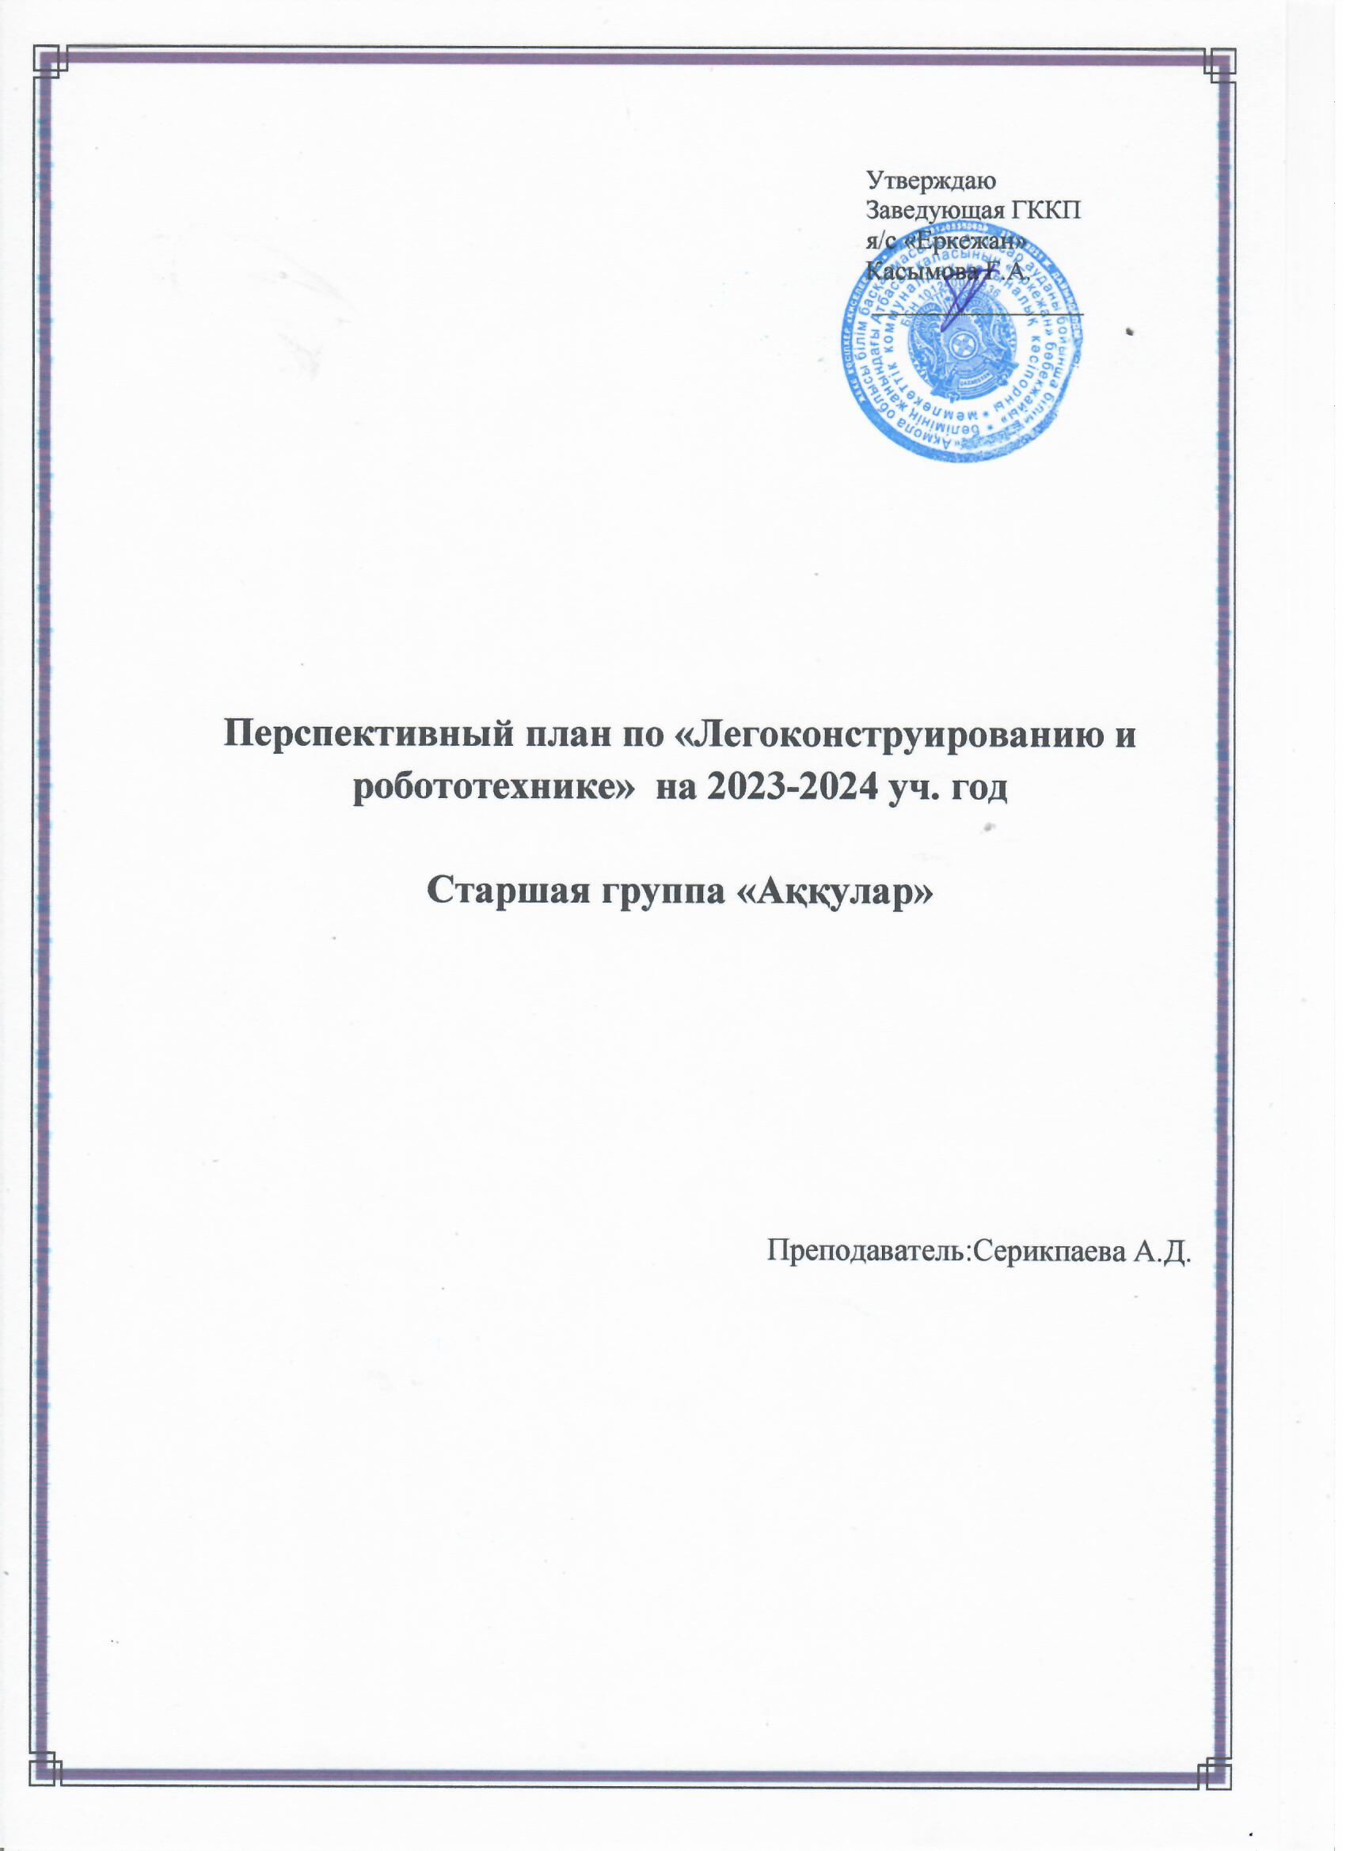**Перспективный план по Легоконструированию и робототехнике на 2023-2024 учебный год**

**Организации образования**: ГККП «Ясли-сад «Еркежан» города Атбасар при отделе образования по Атбасарскому району управления образования Акмолинской области

**Группа**: старшая группа «Аққулар»

**Возраст детей**: дети 4 лет

**На какой период составлен план**: **2022-2023 учебный год**

|  |  |  |
| --- | --- | --- |
| **Месяц** | **Организованная деятельность** | **Задачи организованной деятельности** |
| **СЕНТЯБРЬ** | Лего конструирование и робототехника | **«Знакомство с конструкторами нового поколения»**  Познакомить с различными видами конструкторов, рассказать об истории его возникновения   * конструктор LEGO DUPLO; * конструктор «SOFT»; * конструктор «EDUCATION» * Развивать навык работы с крупными и средними деталями.   Воспитывать желание трудиться. |
| **«Зоопарк»**  Постройка клеток для животных.  Возведение общей ограды для парка. Развитие творческого мышления. Закреплять умения анализировать готовую постройку. Продолжать развивать активное внимание, моторики рук. Воспитывать желание строить и обыгрывать постройку. |
| **«Таксопарк»**  Конструирование легковой и грузовой машин. Развивать умение сравнивать длины конструкций. Развивать умение выделять основные части, определять их назначение. Закрепить умения строить по образцу. Воспитывать желание трудиться. |
| **Мой дом «Сооружение одноэтажного домика»**  Развивать умения следовать инструкциям.  Познакомить с основными частями конструкции домика – стены, пол, крыша, окно, дверь, а также с пространственным расположением этих частей относительно друг друга, используя конструктор «LEGO DUPLO».  Воспитывать желание строить и обыгрывать композицию. |
| **ОКТЯБРЬ** | Лего конструирование и робототехника | **«Знакомство с робот Mouse»**  Изучение функциональных кнопок. Умение отличать стороны направления. Развивать умение планировать свою деятельность.  Формировать умение в создании конструкций по словесной инструкции, описанию, условиям, схемам. Изучение техники безопасности. |
| **«В добрый путь»**  Делаем первые шаги с робот Mouse. Учимся пользоваться маршрутными карточками. Развиваем зрительно – двигательную координацию движений. |
| **«Путешествие в страну Музыкальных инструментов»**  Игра с игровым полем «Казахские национальные инструменты». Развитие зрительного восприятия во время игры. Повышаем эмоциональный тонус. |
| **«Лото»**  Изучаем игровое поле «Цифры». Продолжаем играть с робот Mouse и учиться считать. Прививать навык коллективной работы. |
| **НОЯБРЬ** | Лего конструирование и робототехника | **«Лабиринт»**  Изучаем игровое поле и принцип работы на нем. Развиваем зрительно – двигательную координацию движений.  Повышаем эмоциональный тонус. Прививать навык коллективной работы. |
| **«Дайте мне билетик»**  Конструирование объемных клеток из конструктора,формирование представлений детей о многообразии животного мира, развитие познавательного интереса. |
| **«Пир горой»**  Играем с робот Mouse и игровым полем «Овощи фрукты». Развивать ассоциативное и наглядно-образное  мышление. Воспитывать желание трудиться. |
| **«Спешим на помощь Айболиту»**  Учимся работать с несколькими робами Mouse одновременно. Воспитываем соревновательный дух, стремление к лидерству. Формировать чувства симметрии и умения правильно чередовать цвет в своих постройках, используя конструктор LEGO «EDUCATION»**.** |
| **ДЕКАБРЬ** | Лего конструирование и робототехника | **«Ледовый каток»**  Вариативная и познавательная игра с роботами Mouse. Развиваем соревновательный дух. Учимся просчитывать шаги. Строим из лего конструктора ледовый дворец. |
| **«Новый гость»**  Знакомство с робот Botley. Повторение техники безопасности. Учимся слушать и запоминать речевую инструкцию педагога. Прививать навык коллективной работы. |
| **«Путешествие в столицу»**  Расширять и обобщать знания детей о государственных символах **Республики Казахстан.** Развивать разговорную речь, умение отвечать распространёнными предложениями, внимание, память. Воспитывать доброжелательное отношение к окружающим. |
| **«Начало пути»**  Робот Botley учится ходить. Учимся просчитывать путь и работать с пультом. Закрепляем навыки счета и работы с магнитными карточками. Прививать навык коллективной работы. |
| **ЯНВАРЬ** | Лего конструирование и робототехника | **«Овощной магазин»**  Повторяем цифры, названия овощей и фруктов с роботами Mouse. Учимся видеть несоответствия, опираясь на приобретенный опыт.  Развиваем навыки, умение ориентироваться в пространстве. |
| **«Цвета и фигуры»**  Играем с робот Mouse и игровым полем «Геометрические фигуры». Учимся отгадывать загадки, отличать предметы и цвета. Учимся просчитывать шаги. |
| **«В гостях у гномика Кузи»**  Играем с робот Mouse и игровым полем «Геометрические фигуры». Учимся отгадывать загадки, отличать предметы и цвета. Развивать фантазии и диалоговую речь детей. |
| **«Подводный мир»**  Конструируем рыбок из картонного конструктора «Йохокуб». Анализировать образец постройки, изображенный на карточке, подбор необходимых деталей и воспроизведение постройки.  Формировать умение различать размер и форму предметов.  Воспитываем положительные эмоции, создающие бодрое, жизнерадостное настроение. |
| **ФЕВРАЛЬ** | Лего конструирование и робототехника | **«Кораблик»**  Строим корабль из LEGO. Проявляем эрудицию и любознательность. Развивать фантазию и диалоговую речь детей. |
| **«Домашние питомцы»**  Конструируем домашних питомцев из картонного конструктора «Йохокуб». Продолжать развивать активное внимание, моторики рук. Воспитывать желание строить и обыгрывать постройку. |
| **«Цветочная поляна»**  Собираем цветы из элементов LEGO. Развиваем ассоциативное и наглядно-образное  мышление. Развивать критическое мышление, мелкую моторику рук. |
| **«Птицы»**  Собираем птиц по картинке из элементов LEGO. А Робот Mouse идет к ним, минуя препятствия. Воспитываем интерес к занятию. Развивать зрительное и слуховое восприятие, тактильную чувствительность у детей. |
| **МАРТ** | Лего конструирование и робототехника | **«Сыр – для победителя»**  Работаем с прозрачным вариативным полем. Развивать подход к умению добраться до намеченной цели. Воспитывать умение пользоваться общим набором деталей. |
| **«Мостик через речку»**  Строим мост из LEGO- конструктора. Развиваем наглядно – образное мышление, воображение, память, мелкую моторику рук. |
| **«Творческое конструирование по замыслу»**  Развивать воображение, память, внимание. Закреплять конструктивные навыки. развиваем желание работать в коллективе. |
| **«Помогите, я потерялся»**  Помогаем роботу Botley вернутся домой. Говорим о поведении в возможной ситуации. Воспитываем познавательную активность. Развивать творческую инициативу и самостоятельность. |
| **АПРЕЛЬ** | Лего конструирование и робототехника | **«Помоги найти дорогу домой»**  Воспитываем познавательную активность. Проявление самостоятельности, нацеленности на результат. Развиваем навыки, умение ориентироваться в пространстве. |
| **«Скворечник для птиц»**  Развивать умение использовать различные типы композиций для создания объемных конструкций. Формировать умение создавать сюжетные конструктивные образы. |
| **«Встречаем птиц»**  Вспомнить названия перелётных птиц. Развивать творческую инициативу и самостоятельность. Познакомить со схемой строения птицы. Развиваем навыки, умение ориентироваться в пространстве. |
| **«Космический корабль»**  Развивать умение анализировать фотографическую схему и конструировать в соответствии с ней. Развивать умение использовать различные типы композиций для создания объемных конструкций. |
| **МАЙ** | Лего конструирование и робототехника | **«Военная техника»**  Играем с Роботами Mouse на опережение. Проявляем эрудицию, познаем новое. Развиваем навыки, умение ориентироваться в пространстве. |
| **«Дом, в котором мы живем...»**  Развивать навыки конструирования, мелкую моторику рук. Вспомнить основные части дома.Формировать умение строить крышу «лесенкой».Воспитывать умение работать в коллективе |
| **«Страна цвета»**  Работаем с робот Mouse и игровым полем «Цвета и формы». Закрепляем знания о фигурах и цветах. Развиваем навыки, умение ориентироваться в пространстве. |
| **«Конструирование по замыслу»**  Стимулировать создание детьми собственных вариантов построек, освоенных на занятиях, внесение в знакомые постройки элементов новизны. Закреплять знание конструктивных свойств материала и навыки правильного соединения деталей. |